Технологическая карта занятия по внеурочной деятельности
Предмет: МАТЕМАТИКА
Уровень образования: СРЕДНИЙ
Тема: Знаменитые люди Ульяновской области « И жизни след оставили своей…»
Форма проведения занятия: фронтальная, парная, групповая
Время проведения: 16 января 2018 года
Участники: учащиеся 8б класса класса МБОУ СОШ № 1 имени Героя Российской Федерации Ю.Д.Недвиги
МО «Барышский район Ульяновской области
Цель: расширение кругозора, знакомство сл знаменитыми людьми региона. Учащиеся научатся применять знания, полученные на занятии, в нестандартных ситуациях, научатся анализировать и сравнивать полученные результаты.
Способствовать развитию логического мышления учащихся, развитию интеллектуальной любознательности
Способствовать тренировке памяти, внимания, развитию стремления учащихся узнавать что-то новое, интересное

Планируемые результаты обучения, в том числе и формирование УУД: формирование положительной мотивации, развитие коммуникативных умений, демонстрация значимости математических знаний в жизни человека;
Познавательные УУД: формирование представлений о малой Родине, развитие гордости за героическое прошлое своего родного края, интереса к культуре родного края;
формирование информационной грамотности, т.е. совокупности знаний, умений и навыков, позволяющих самостоятельно выявлять и использовать информацию с целью удовлетворения потребностей, имеющих образовательное и практическое значение,
формирование умения оперировать краеведческими знаниями, извлекать их из различных культурно – исторических источников, применять их в новой ситуации,
формирование элементов творческой деятельности.
Коммуникативные УУД: инициативное сотрудничество в поиске и сборе информации; выявление, идентификация проблемы, поиск и оценка альтернативных способов разрешения конфликта, принятие решения и его реализация; умение с достаточной полнотой и точностью выражать свои мысли в соответствии с задачами и условиями коммуникации;
Регулятивные УУД: прогнозирование, контроль, коррекция, оценка, саморегуляция.
Личностные УУД: воспитание положительного отношения и уважения к выдающимся личностям и их достижениям через решение математических задач
осознание ребенком ценности, целостности и многообразия окружающего мира, своего места в нём;
формирование уважительного отношения к своему родному краю, его природе и культуре, истории и современной жизни;
воспитание бережного отношения к истории своего края, историческим памятникам.

Межпредметные связи: геометрия, литература, история, искусство
Необходимое техническое оборудование:
- интерактивная доска,
- мультимедиа проектор,
- презентация
- чертёжные принадлежности. Ресурсы: научно-популярная литература, справочники, интернет-ресурсы

Этапы урока | Содержание учебного материала.  Деятельность  учителя | Деятельность  обучающихся | Виды деят | Формирование УУД | Комментарий, примечание
Мотиваци-онный. | Психологический настрой учащихся на занятие: упражнение «Горка»  Вдох-выдох-пауза  Два вдоха- два выдоха-пауза  Три вдоха-три выдоха-пауза  Два вдоха-два выдоха-пауза  Вдох-выдох-пауза  Каждый год мы все чаще и чаще возвращаемся к истории своего родного края, основанию земли Симбирской. Мы всегда должны помнить слова  Михаила Ломоносова: «Народ, не знающий своего прошлого, не имеет будущего» и 19 января мы будем отмечать День рождения Ульяновской области.  Сколько лет исполняется нашей области?  С какими областями граничит наша Ульяновская область?  (Слайды 1-5) | Слушают речь учителя, психологический настрой на продук-тивную работу.  Учащиеся отвечают на предложенные вопросы | Фронтальная работа | Формирование положительной мотивации, развитие коммуникативных умений. | Учитель проверяет готовность класса к уроку  Учитель уточняет и дополняет ответы учащихся
Актуализация знаний обучающихся | 1.На доске плакат со словами: «О человеке судят не по тому, что он о себе говорит или думает, а по тому, что он делает». Чьи это слова? Вы узнаете, решив следующие уравнения. Около своих ответов поставьте букву, соответствующую вашему ответу  +2х=0  2-18=0  -5х+6=0  +3х-4=0  3+5х+2=0  Таблица с ответами  (Слайд 6,7,8)  Дополнительные вопросы:  -Какие ленинские места посещали во время экскурсий с классом, родителями?  -Где памятник В.И.Ленину стоит в нашем городе?  -Сколько лет прошло со дня рождения вождя революции?  Дополнительная информация: (Учитель раздаёт каждому ученику на парту листок с афоризмами и предлагает прокомментировать каждое высказывание)  Афоризмы Ленина:  1). Если я знаю, что знаю мало, я добьюсь того, чтобы знать больше  2). Лучше меньше, да лучше  3). Учиться, учиться и учиться  4). Книга – огромная сила  5). Даже в математике она нужна, даже открытие дифференциального и интегрального исчислений невозможно было бы без фантазии. Фантазия есть качество величайшей ценности  6) О человеке судят не по тому, что он о себе говорит или думает, а по тому, что он делает | Учащиеся решают уравнения и отвечают на заданный вопрос.(ЛЕНИН)  Отвечают на дополнительные вопросы  Учащиеся читают высказвание В.И.Ленна и его комментируют | Парная работа  Идивидуальная работа | Умение с достаточной полнотой и точностью выражать свои мысли в соответствии с задачами и условиями коммуникации; саморегуляция. | Учитель дополняет ответы учащихся  На доске прикрепляется портрет В.И.Ленина
  2;3 | -4;1 | -2;0 | -3;3 | -1;-2/3
  Н | И | Л | Е | Н
Обобщение и систематизация знаний  Подготовка учащихся к обобщенной деятельности | 2.Какой писатель нашей земли Симбирской родился в тот же день, что и Александр Сергеевич Пушкин? Решив анаграмму, вы узнаете кто это.  НАВИ  ЛАКСЕНИАДЧОРВ  ВОЧРГАНО  (Слайд 10,11), портрет вывешивается на доске  Дополнительная информация (сообщение учащегося)  Интересные факты из жизни И.А.Гончарова:  1).Родился писатель именно в тот год, когда войска Наполеона вошли в Россию  2).За свою жизнь писатель успел совершить кругосветное путешествие  3). Названия трех его романов начинаются с букв «Об».Это «Обыкновенная история», «Обломов» и «Обрыв». Последний роман писатель писал на протяжении 20-лет своей жизни  4). Было время, когда Иван Александрович работал репетитором  5). Иван Александрович Гончаров получил образование в том же университете, где учились А.Герцен, В.Белинский и М.Лермонтов  6). С Тургеневым у Гончарова была дружба  7). Огромное впечатление за всю жизнь на Гончарова произвела встреча с Пушкиным | Учащиеся решают анаграммы, отвечают на вопрос задания  Учащиеся записывают в тетради фамилию, имя, отчество писателя, название его романов | Парная работа | Владение монологической и диалогической формами речи в соответствии с грамматическими и синтаксическими нормами родного языка, современных средств коммуникации
 | 3. Вычислив площади фигур и записав около ответов букву, вы узнаете еще одного известного нашего земляка-ровесника Пушкина, Дельвига, Жуковского, Гоголя. (рисунки к задачам заранее заготовлены на обратной стороне доски)  1) Периметр прямоугольника равен 48, а периметр квадрата на 12 больше. Найти площадь квадрата  2)Биссектриса угла прямоугольника делит его сторону на отрезки длиной 3см и 5 см. Найти площадь прямоугольника  3). Стороны параллелограмма 10см и 12 см., острый угол равен 30 градусам. Найти площадь параллелограмма  4)Высота ромба делит его сторону на отрезки 5см и 5 см, а острый угол ромба равен 45 градусам. Найти площадь ромба  5) Найти площадь равностороннего треугольника со стороной 5см.  6) Найти площадь трапеции с основаниями 4см и 10 см, если ее боковая сторона равна 6 см и образует с основанием угол в 30 градусов  (Слайд 12), портрет Н.М.Языкова вывешивается на доске  Дополнительные сведения (сообщение Зотовой Алины, учащейся 11-го класса, члену редколлегии школьной газеты «По секрету всему свету»)  Николай Михайлович Языков — известный поэт, родился 16 марта 1803 года в семье богатых помещиков. До 11 лет обучался на дому, получил отменное образование и затем отправился учиться в Горный кадетский корпус, а позднее поступил в Институт инженеров путей сообщения, который находился в Петербурге (1814 – 1820). Уже в ранней молодости начал активно писать стихи.  В 1822 году отправился в Дерпт, где на протяжении семи лет обучался философии в университете. Именно это время считается самым плодотворным для поэта. Его стихи публикуются в различных газетах и журналах. Большой популярностью пользовались, написанные им песни времен студенческой жизни («Чинов мы ищем не ползком», «Наш ум — не раб чужих умов» и другие).  Из Дерпта Николай Михайлович всего несколько раз уезжал в Москву и Петербург. Однажды приезжал в Тригорское, где останавливался у матери А.Вульфа и навещал А.С.Пушкина, который в то время находился в ссылке. Именно тогда было написано одно из самых известных стихотворений Н.М.Языкова — «Тригорское». | Учащиеся решают по одной задаче по вариантам (3 ряда по 2 варианта), зашифровывают свои ответы буквой и отвечают на задание  Учащиеся записывают в тетради фамилию,имя, отчество поэта, годы его жизни | Индив. работа | Планирование и осуществление деятельности, направленной на решение задач исследовательского характера | Учитель проверяет и оценивает ответы к задачам  Алина предлагает учащимся класса написать заметку в школьную газету про знаменитого земляка, оставившего след в истории города Барыша и Барышского района
  60 | (25˅3)/4 | 225 | 50 | 21 | 22
  Ы | О | Я | К | В | З
Физкультминутка | Хорошо мы рассказали,  А теперь все дружно встали, свои косточки размяли.  На счет раз – кулак сожмем  На счет два – в локтях сожмем.  На счет три – прижмем к плечам,  На 4 – к небесам,  Хорошо прогнулись и друг другу улыбнулись,  Про пятерку не забудем –добрыми всегда мы будем,  На счет шесть – прошу всех сесть.  Числа, я и вы, друзья, - вместе дружная 7-я | Учащиеся выполняют физкультминутку. | Групповая  работа |  | Проводит обучающийся под музыку
Воспроизведение на новом уровне (переформулированные вопросы). | Продолжаем наше знакомство с известнейшими людьми нашего края. Знаменитый писатель, переводчик, критик, историограф, поэт – кто он? Вы узнаете , собрав математическое домино, на каждой последующей карточке с ответом на обратной стороне выпишите букву в тетрадь. (КАРАМЗИН)  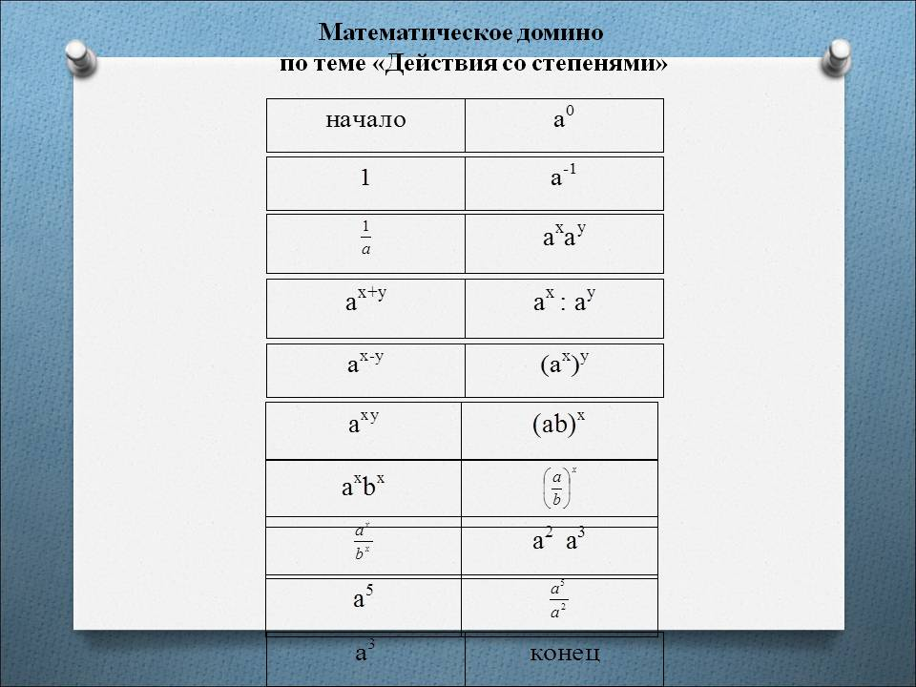  (Слайд 13,14,15), после вывешивается портрет на доске.  Дополнительные сведения:  Интересные факты из жизни Н.М.Карамзина: (сообщение учащегося)  1). Н.М.Карамзин родился 1 декабря(12 декабря по новому стилю)1766 года. Однако, сам он долгое время не знал точный год своего рождения, и был убежден, что появился на свет в 1765 году. И лишь к концу жизни знаменитый историк уточнил и собственную историю – он отыскал надежные документы, которые подтверждали, что родился 1 декабря 1766 года.  2)Карамзин ввел в русский язык множество новых слов-неологизмов: «благотворительность», «влюбленность», «ответственность», «подозрительность», «вольнодумство», «достопримечательность», «промышленность», «утонченность», «первоклассный», «человечный», так и варваризмов: «тротуар», «кучер». Также он одним из первых начал использовать букву ё, памятник которой установлен в г. Ульяновске.  3). Карамзин был открывателем «Хождения за три моря» Афанасия Никитина  4). Указом Александра 1 в 1803 году Николай Карамзин был официально назначен «российским историографом». Он стал третьим по счету историографом России. Никому после Николая Михайловича это звание не присваивалось.  5) В Великом Новгороде на Памятнике «1000-летие России» среди 129 фигур самых выдающихся личностей в российской истории (на 1862 год) есть фигура Н. М. Карамзина. | учащиеся по группам распределяют роли: кто-то собирает домино, другие переворачивают, третьи записывают буквы, собирают слово  Учащиеся записывают в тетради фамилию, имя, отчество писателя | Групповая работа | Постановка и формулирование проблемы, самостоятельное создание алгоритмов деятельности при решении проблем творческого и поискового характера | Домино заранее заготовлено на отдельных карточках  Учитель дополняет ответы учащихся
Творческое применение и добывание знаний в новой ситуации (проблемные задания) | Кроме знаменитых писателей нашей земли Гончарова, Языкова, Карамзина, значительный след оставили и другие писатели, которые родились на нашей земле.  Эстафета по рядам – ответ в предыдущем примере служит началом следующего примера, ответ последнего примера надо записать в прямоугольник на доске (три набора примеров – три года рождения писателей Ознобишина, Панферова, Ведина  (Слайды 12-14), Портреты вывешиваютя на доске. | Проводят информационно-смысловой анализ текста ; осознанно владеют логическими действиями определения понятий, обобщения, установления аналогий, умением устанавливать причинно-следственные связи; понимают и используют наглядность для иллюстрации примеров, интерпретации математических фактов, аргументации собственного суждения.  Принимают и сохраняют цели и задачи учебной деятельности; осуществляют планирование и контроль.  Договариваются и приходят к общему решению в совместной деятельности, в том числе в ситуации столкновения интересов. |  |  | делают вывод  Учитель дополняет ответы учащихся
Творческое применение и добывание знаний в новой ситуации (проблемные задания) | Поэты, писатели, герои ВОВ-наши знаменитые земляки. А еще наша земля дала миру известнейшего художника Аркадия Александровича Пластова. (Слайд 19).  Все его картины , в основном, о жизни на селе –очень трогательные, искренние, душевные. (Слайды 20-25).  Задание – решите кроссворд, отгадать нужно названия картин Пластова  1). Место рождения художника (Прислониха)  2). Картина художника (Лето  3) картина художника (Жатва)  4)Картина (Сенокос)  5)Полотно, на котором рисовали (Ткань)  6)Известная картина (Родник)  7) Картина о сходе сельчан (Выборы)  Его дело продолжает наш современник, родившийся на нашей земле, Никас Сафронов.  (Слайд 26) | Учащиеся просматривают слайды презентации, обмениваются мнениями. После просмотра разгадывают кроссворд.  Учащиеся записывают в тетради фамилию, имя, отчество художника | Групповая работа | Осознавать самого себя как движущую силу своего развития, способность к мобилизации сил и энергии, к волевому усилию - выбору в ситуации мотивационного конфликта, к преодолению препятствий, сравнивать различные объекты: выделять из множества один или несколько объектов, имеющих общие свойства  Умеют устанавливать причинно-следственные связи, строить логическое рассуждение, умозаключение. | Учитель дополняет ответы учащихся
  1.  2. |  |  |  |  |  |  |  | П
   |  |  |  |  |  |  |  | Л
  3. |  |  |  |  |  |  |  | А
  4 |  |  |  |  |  |  |  |  | С
  5. |  |  |  |  |  |  |  | Т
  6. |  |  |  |  |  |  |  | О
  7. |  |  |  |  |  |  |  | В
 | На нашей Ульяновской земле родилась и знаменитая актриса Римма Васильевна Маркова. Ваши родители и более старшее поколение хорошо помнят знаменитую телеведущую Валентину Михайловну Леонтьеву по передачам «Спокойной ночи, малыши», « гостях у сказки», которая попала на нашу Ульяновскую землю во время Великой Отечественой войны и похоронена на нашей земле  (Слайды 27,28) | Сообщение ученика
Физкультминутка | Рисуй глазами треугольник.  Рисуй глазами треугольник.  Теперь его переверни вершиной вниз.  И вновь глазами ты по периметру веди.  Рисуй восьмерку вертикально.  Ты головою не крути,  А лишь глазами осторожно ты вдоль по линиям води.  И на бочок ее клади.  Теперь следи горизонтально, и в центре ты остановись.  Зажмурься крепко, не ленись.  Глаза открываем мы, наконец.  Зарядка окончилась.  Ты – молодец! | Учащиея выполняют физмитнутку по движущимся точкам треугольника | ф |  | Проводит учитель
Информация о домашнем задании, инструктаж по его выполнению | Собрать материал о Барышских земляках, оставивших след на нашей земле. Оформить в виде сообщений, презентаций, заметок в школьную газету «По секрету всему свету» | Обучающиеся записывают задание в дневники и тетради | Ф | Саморегуляция как способность к мобилизации сил и энергии, к волевому усилию (к выбору в ситуации мотивационного конфликта) и преодолению препятствий. | Каждый обучающийся может выполнять задание индивидуально или в группе, распределив заранее роли в подготовке и оформлении материала
Рефлексия (подведение итогов занятия) | Прошу вас теперь подвести итоги нашего занятия.  У вас на парте лежат листочки трех цветов: красные, желтые и зеленые. Каждый из вас должен выбрать лишь один листочек, соответствующий вашему настроению и приклеить его на наше «дерево настроений».  Листочек красного цвета (Я работал(а) отлично, в полную силу своих возможностей, занятие было полезно для меня и полученные знания мне пригодятся,  чувствовал(а) себя уверенно, понимал(а) все, о чем говорилось и делалось на занятии).  Листочек желтого цвета (занятие было интересно для меня, я сумел(а) выполнить ряд заданий, испытывал(а)чувство неуверенности, боязни, что отвечу неправильно)  Листочек зеленого цвета (пользы от занятия я получил(а) мало, не очень понимал(а), о чем идет речь, у меня не было желания работать) | Учащиеся выбирают листочки, соответствующие настроению, проговаривают и приклеивают на «дерево настроений» | И | Рефлексия способов и условий действия, контроль и оценка процесса и результатов деятельности.

Литература:
1. Ульяновская область вчера, сегодня, завтра…
2. http://rupor73.ru/obshchestvo/3754-kraj-talantov-mesta-gde-rozhdalis-ulyanovskie-znamenitosti
3. http://www.artcontext.info/pictures-of-great-artists/55-2010-12-14-08-01-06/797-plastov.html
4. http://100-faktov.ru/40-interesnyx-faktov-iz-zhizni-goncharova-i-a/
5. http://www.piplz.ru/page-id-2031.html
6. http://stuki-druki.com/Aforizmi-Lenin.php
7. http://airaces.narod.ru/all7/polbin.htm
8. http://www.aari.aq/persons/treshnikov/treshnikov_ru.html
9. http://www.peoples.ru/military/general/ivan_tulenev/
10. https://uznayvse.ru/znamenitosti/biografiya-nikas-safronov.html
11. https://uznayvse.ru/znamenitosti/biografiya-rimma-markova.html
12. http://liricon.ru/biografii-poetov/oznobishin-dmitrij-petrovich
13. https://www.livelib.ru/author/148650-fedor-panferov
14. http://obrazovaka.ru/alpha/k/karamzin-nikolaj-mixajlovich-karamzin-nikolai-mikhailovich

